памятка

ПРОФИЛАКТИКА ВЫПАДЕНИЯ ДЕТЕЙ ИЗ ОКОН

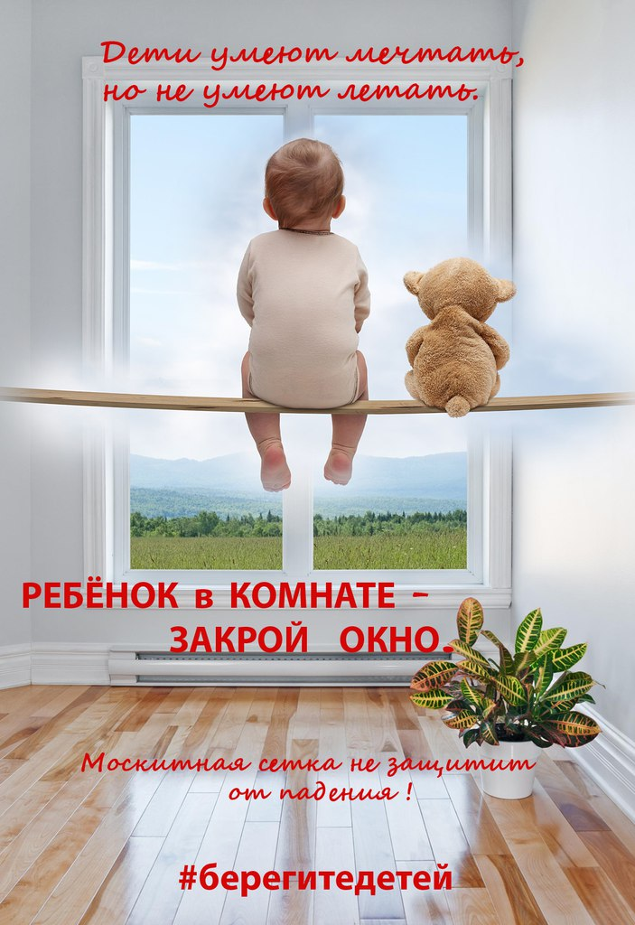
Сейчас лето, и многие родители забывают о том, что открытое окно может быть смертельно опасно для ребенка.
Падение из окна является одной из основных причин детского травматизма и смертности, особенно в городах. Дети очень уязвимы перед раскрытым окном из-за естественной любознательности.
Каждый год от падений с высоты гибнет огромное количество детей. Будьте бдительны!
1. Никогда не держите окна открытыми, если дома ребенок! Вам кажется, что Вы рядом, но секунда, на которую Вы отвлечетесь, может стать последней в жизни Вашего ребенка!
2. Никогда не используйте антимоскитные сетки – дети опираются на них и выпадают вместе с ними наружу!
3. Никогда не оставляйте ребенка без присмотра!
4. Установите на окна блокираторы, чтобы ребенок не мог самостоятельно открыть окно!
В доме, где есть ребенок до 11 лет, НЕПРЕМЕННО должны стоять хотя бы фиксаторы – это минимальная защита, так как ребенок может открыть окно и сам.
Как защитить ребенка от падения из окна:
1. Большинство случаев падения происходит тогда, когда родители оставляют детей без присмотра. Не оставляйте маленьких детей одних.
2. Отодвиньте от окон все виды мебели, чтобы ребенок не мог залезть на подоконник.
3. НИКОГДА не рассчитывайте на москитные сетки! Они не предназначены для защиты от падений! Напротив – москитная сетка способствует трагедии, ибо ребенок чувствует себя за ней в безопасности и опирается как на окно, так и на нее. Очень часто дети выпадают вместе с этими сетками.
4. По возможности, открывайте окна сверху, а не снизу.
5. Ставьте на окна специальные фиксаторы, которые не позволяют ребенку открыть окно более, чем на несколько дюймов.
6. Защитите окна, вставив оконные решетки. Решетки защитят детей от падения из открытых окон.
7. Если вы что-то показываете ребенку из окна – всегда крепко фиксируйте его, будьте готовы к резким движениям малыша, держите ладони сухими, не держите ребенка за одежду.
8. Если у вас нет возможности прямо сейчас установить фиксирующее и страховое оборудование, вы легко можете просто открутить отверткой болты, крепящие рукоятки и убрать их повыше, используя по мере необходимости и сразу вынимая после использования.
Обратите внимание:
* Если вы устанавливаете решетку на весь размер окна, должен быть способ быстро открыть ее в случае пожара! Решетка должна открываться на завесах и запираться навесным замком. Ключ вешается высоко от пола, около самого окна, на гвоздике, так, чтобы подросток и взрослый смогли быстро открыть окно за 30-60 секунд при острой необходимости. Не заваривайте решетками окна наглухо, это может стоить вам жизни даже на первом этаже!
* При любом типе решеток – просвет между прутьями не должен быть более половины поперечного размера головы ребенка (не более 10 см). Если ребенок может просунуть голову между прутьями – нет ни малейшего толку от такой решетки!
* Устанавливать фиксаторы, решетки должны только профессионалы! Не экономьте на безопасности своих детей!
Многие родители пытаются самостоятельно изобретать способы и устройства защиты окон от детей. Всем известен простой способ защиты от открытия окна ребенком: открутить ручку и положить ее повыше.
Можно прикрутить металлическую цепь в верхней части окна, по типу дверной цепочки.
Кроме того, существуют устройства защиты на окна от детей, которые предлагают производители оконных комплектующих:
- оконная ручка-замок с ключом;
- детский замок на окна;
- внутренний стальной блокиратор – надежная защита на окна от детей для поворотных окон.

Комиссия по делам несовершеннолетних и
защите их прав муниципального образования
«Дорогобужский район» Смоленской области
2021 год

